Отчет по тестированию личного кабинета на сайте «Makeup.com.ua»

1.Оглавление________________________________________________________________________2
2.Цель _____________________________________________________________________________3
3.Состав команды __________________________________________________________________ 3
4.Как проходило тестирование?________________________________________________________3
5.Сроки выполнения ________________________________________________________________ 3
6.Что было проверено?_______________________________________________________________3
7.В каких браузерах?__ _______________________________________________________________3
8.Найденные ошибки _______________________________________________________________3-4
8.1.Регистрация пользователя ______________________________________________________3-4
9.Статистика________________________________________________________________________4
10.Вывод___________________________________________________________________________4

Назва | Описание
2.Цель | Протестировать простоту регистации в личном кабинете сайта http://makeup.com.ua
3.Состав команды | Тестировщик Бойко Виктор Иванович
4.Как проходило тестирование? | В первую очередь зашли сайт http://makeup.com.ua . Следуючим шагом было осмотрено размещения пункта личного кабинета , проверена доступность регистрация пользователя.
5.Сроки выполнения | 14-21 ноября 2015года
6.Что было проверено? | Главная страница -> пункт меню Кабинет -> регистрация  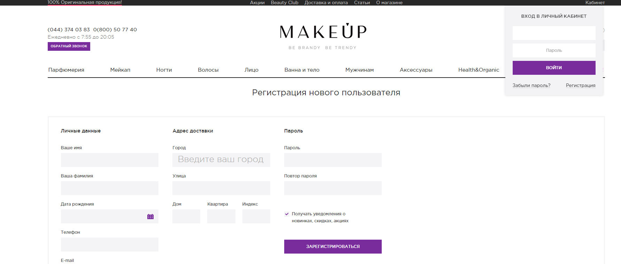
7.В каких браузерах | Chrome, Opera32, Internet Explorer11, Mozila Firefox24

8.Найдены ошибки/Регистрация пользователя
Найдены ошибки/Регистрация пользователя
Ваше имя | Допускает ввода цифр/спецсимволов  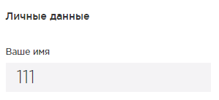
Ваша фамилия | Допускает ввода цифр/спецсимволов  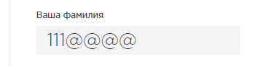
Дата рождения | Допускает введение букв (латиница./рус/укр.)/спецсимволов  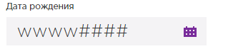
Телефон | Допустимость ввода некорректных кодов операторов  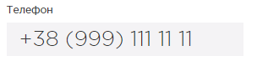
E-mail | Не приходит письмо на пошту о завершении регистрации
Город | Поле не включено в список обязательных для регистрации
Улица | Допускает введение спецсимволов/цыфр  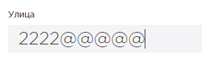
Дом | Допускает введение букв (латиница./рус/укр.)/спецсимволов  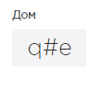
Квартира | Допускает введение букв (латиница./рус/укр.)/спецсимволов  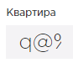
Индекс | Допускает введение букв (латиница./рус/укр.)/спецсимволов  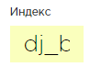
Пароль | Нету проверки пароля( min пароль пропускает длиной в один символ)

9.Статистика
Статистика
Незначительные ошибки | 12

10.Вывод
Пункт меню Кабинет-> работает. Найдены незначительные ошибки, которые не мешают общей работе пункта меню Кабинет, но на которые нужно обратить внимание.

